**PRAKTIKUM DASAR PEMROGRAMAN**

JOBSHEET 2

Sistem Version Control dan Kanbar Board



**Nama**

Dimas Adi Bayu Samudra

**NIM**

2341720169

**Kelas**

1A

**JURUSAN TEKNOLOGI INFORMASI**

**PROGRAM STUDI D-IV TEKNIK INFORMATIKA**

**PRAKTIKUM**

**PERCOBAAN 1**

**SOAL**

1. Jelaskan perbedaan perintah git commit dan git push?
2. Apakah bisa alurnya dibalik, membuat folder atau projek terlebih dahulu kemudian upload (push) ke Github? Jika bisa, buktikan!

**JAWABAN**

1. A. Git commit: Digunakan untuk menyimpan apabila terjadi perubahan dan dilakukan pada repository jarak jauh,

B. Git push adalah suatu Perintah yang digunakan untuk upload file ke github

1. Bisa, Dengan membuat repository terlebuh dahulu lalu memasukan folder yang ingin di push ke repository dengan cara dibawah ini

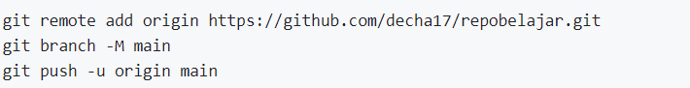

**PRAKTIKUM**

**PERCOBAAN 2**

**SOAL**

1. Jelaskan fungsi dari Pull requests!
2. Mengapa kita perlu membuat sebuah branch, manfaatnya apa?

**JAWABAN**

1. Pull requests (PR) pada GitHub adalah fitur yang memungkinkan pengguna untuk mengusulkan, meninjau, dan menggabungkan perubahan kode ke dalam repositori. Ini memfasilitasi kolaborasi tim, pengawasan kode, dan pengelolaan perubahan kode dengan lebih terstruktur.
2. Branch memungkinkan pengembang untuk mengisolasi perubahan kode tertentu, sehingga tidak memengaruhi kode utama atau pekerjaan orang lain

**TUGAS**

